

课程名称：编译原理
姓名： 侯佳耀
学号： 20182131055
班级：计算机科学与技术4班
设计时间：2021年9月30日

一、实验内容
该实验内容为编写程序模拟实现C++的词法分析，输出所有词法的形式格式，并以exe形式展现，具体要求如下：
（1）C++源代码扫描程序识别C++记号。C++语言包含了几种类型的记号：标识符，关键字，数（包括整数、浮点数），字符串、注释、特殊符号（分界符）和运算符号等。
（2）打开一个C++源文件，打印出所有以上的记号。
（3）要求打包应用程序并且可在Windows下运行。
（4）完成后书写完善的软件文档。

二、实验目的
（1）编写程序模拟实现C++的词法分析，输出所有词法的形式格式，并以exe形式展现。
（2）通过实验体会编译的词法分析过程，深刻学习机器将高级语言转换为二进制代码文件的过程，帮助更好的理解机器运行过程。、
（3）完成编译过程的第一步，理解高级语言执行机制及其应用

三、实验文档：
1.实验项目分析
该实验目的为进行C++的词法分析，将c++程序解析为相应的信息，故需要考虑的主要问题为词法结构的问题，本应用使用python进行编程。其中python版本为3.8.11，而所使用的开发平台为anaconda集成的spyder5.0
2.实验项目设计与实现
考虑将程序段分为字符，然后将该字符数组存入自己制定的列表中，而后对每个字符进行遍历，构造算法进行词法的分析。具体设计的解答如下：
首先构造read函数，进行文件的读取，构造了main函数，进行具体的逻辑分析算法编写，主题采用迭代的方法对字符数组进行遍历，通过设立一定的规则，如出现/*后，程序将一直读取字符数组中的元素，直至列表中出现了连续的两个字符为*和/才结束该段读取，将其中的内容认为是多行注释。其他具体规则的实现与此类似。
本实验调用了python中的库thikter,将所得程序封装在图形化界面中。使用pip安装pyinstaller包，将py文件打包为在windows视窗环境下可执行的exe文件。

3.测试内容及结果
（1）使用百度云所给的test.cpp进行测试，结果如下：
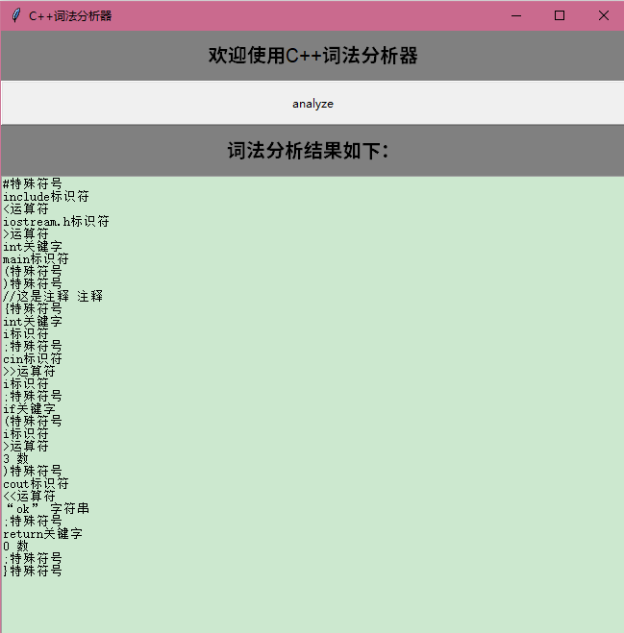
4.源代码

# -*- coding: utf-8 -*-
"""
编译原理C++实验一 20182131055 侯佳耀
@author: ASUS
"""

#导入tk相关包

import tkinter as tk
from tkinter.filedialog import askopenfilename

#关键字字典
KeyWord=['asm','else','new','this','auto','enum','operator',
'throw','bool','explicit','private','true','break','exprot','protected','try'
,'case','extern','public','typedef','catch','false','register','typeid',
'char','float','int','reinterpret_cast','typename',
'class','for','return','union','const','friend',
'short','unsigned','const_cast','goto','signed','using',
'continue','if','sizeof','virtual','default','inline','static','void',
'delete','static_cast','volatile','do','long','struct','wchar_t','double',
'mutable','switch','while','dynamic_cast','namespace','template']

#运算符字典
Operator=['+','-','*','/','%','++','--','==','!=','>','<','>=','<=','&&','||','!','&',
'|','^','~','<<','>>','=','+=','-=','*=','/=','%=','<<=','>>=','&=','^=','|=']

#特殊符号
Special_symbol=['\\','#',',','(',')','{','}',';','::']

#定义read函数

def read():
filename = askopenfilename(initialdir = 'd:/ASUS') #此处为弹出文件选取框的默认目录
f = open(filename,encoding='utf-8') #使用utf-8解码，可根据文件类型更改
files=f.read()

print(files)
return files
f.close()

#定义主函数

def main(f):
length_of_files=len(f)
resultList=[]
i=0#i用于计数

while(i<length_of_files):

if f[i]=='/':
ObjectString='/'
if f[i+1]=='/':
ObjectString+='/'
k=i+1
while(True):
if f[k+1]!='\n' and f[k+1]!='\r':
ObjectString+=f[k+1]
k+=1
else:
break

resultString=ObjectString+' 注释'
resultList.append(resultString)
print(resultString)
i+=len(ObjectString)

elif f[i+1]=='*':
k=i+1
ObjectString+='*'
while(True):
if f[k+1]!='*' and f[k+2]!='/':
ObjectString += f[k+1]
k=k+1
else:
break
resultString=ObjectString+'*/'+' 注释'
resultList.append(resultString)
print(resultString)
i=i+len(ObjectString)+2#由于跳过了*/两位故为下标增加len+2位

elif f[i]=='“':

ObjectString='“'
k=i+1
while(True):

if f[k]!='”':
ObjectString+=f[k]
k+=1
else:
break

ObjectString+='”'

resultString=ObjectString+' 字符串'
resultList.append(resultString)
print(resultString)
i+=len(ObjectString)

elif f[i] in Operator:

if f[i+1] in['+','-','=','&','|','>','<']:
if f[i+2]=='=':
resultString=f[i]+f[i+1]+f[i+2]+'运算符'
i=i+2
else:
resultString=f[i]+f[i+1]+'运算符'
i=i+1
else:
resultString=f[i]+'运算符'

resultList.append(resultString)
print(resultString)
i+=1#统一补充向后位移一位（后面的+=1也是这个用途）

elif f[i] in Special_symbol:
if f[i]=='}':
resultString=f[i]+'特殊符号'
else:
if f[i+1]==':':
resultString=':: 特殊符号'
i=i+1
else:
resultString=f[i]+'特殊符号'

resultList.append(resultString)
print(resultString)
i+=1

elif f[i].isalpha()==True or f[i]=='_':
ObjectString=''
k=i
while(True):
if f[k]=='_' or f[k].isalpha()==True or f[k].isdigit()==True or f[k]=='.':
ObjectString+=f[k]
k+=1
else:

break
if ObjectString in KeyWord:
resultString=ObjectString+'关键字'
else:
resultString=ObjectString+'标识符'
resultList.append(resultString)
print(resultString)
i+=len(ObjectString)

elif f[i].isdigit()==True:
ObjectString=f[i]
k=i+1
while(True):
if f[k].isdigit()==True:
ObjectString+=f[k]
k=k+1
elif f[k]=='.':
if f[k+1]=='.':
break
else:
ObjectString+=f[k]
k=k+1

elif f[k] in ['e','E']:
if f[k+1].isdigit()==True or (f[k+1] in ['+','-'] and f[k+2].isdigit()==True):
ObjectString+=f[k]
k+=1
else:
break
else:
break

resultString=ObjectString+' 数'
resultList.append(resultString)
print(resultString)
i+=len(ObjectString)

else:
i+=1#暂时忽略其他特殊情况

return resultList

#TK对象实例化及初始化

window = tk.Tk()
window.title('C++词法分析器')

#设定窗口的大小(长 * 宽)

window.geometry('650x720') # 这里的乘是小x
lable1 = tk.Label(window, text='欢迎使用C++词法分析器', bg='grey', font=('Arial', 15), width=60, height=2)

lable1.pack()

# 放置lable的方法有：1）l.pack(); 2)l.place(); 说明：bg为背景，font为字体，width为长，height为高，这里的长和高是字符的长和高，比如height=2,就是标签有2个字符这么高

#定义show函数

def show():
c=read()
t = tk.Text(window,width=500,height=500)
t.pack()
#t.insert(tk.INSERT,'分词结果如下：\n\n')
for i in main(c):
t.insert(tk.INSERT,i)
t.insert(tk.INSERT,'\n')
print()
b = tk.Button(window, text="analyze", command=show,width=100,height=2)
b.pack()
lable2 = tk.Label(window, text='词法分析结果如下：', bg='grey', font=('Arial', 15), width=60, height=2)
lable2.pack()
window.mainloop()

四、实验总结（心得体会）
在实验过程中，循环的逻辑非常重要，并且很多逻辑结构十分相似，可以重用。并且程序在很多特殊情况中需要正常运行，所以需要考虑特别多的特殊情况，比如重载等等。该程序还可能存在许多bug,例如对科学计数法中E后面跟着正负号的情况适配不好等，需要进一步改进！

五、参考文献：
（1）CSDN论坛
（2）编译原理及实践
( 3 ) 编译原理第二版
（4）资料：PPT

